YAZILIM MÜHENDİSLİĞİ 2.SINIF NESNEYE YÖNELİK PROGRAMLAMA

BANKA OTOMASYONU PROJE ÖDEVİ RAPORU

PROJENİN AMACI

Bankanın; personel ve müşteri işlemlerini ve rapor işlemlerini; müşterinin hesap ve para işlemlerinin basit, hızlı ve güvenilir bir şekilde yapması amaçlanmıştır.

PROJENİN KAPSAMI

Banka Otomasyonu Projesi aşağıdaki özellikleri kapsar:

* Müşterinin ve bankanın güvenilir bir şekilde sisteme giriş yapmasını
* Bankanın; müşteri eklemesi, müşteri listelemesini
* Bankanın; personel eklemesi, personel listelemesini
* Bankanın; banka raporunu görüntülemesini
* Müşterinin; hesap eklemesini ve silmesini
* Müşterinin; hesaba para yatırmasını, para çekmesini, başka bir hesaba havale yapmasını ve hesap özetini görüntülemesi
* Müşterinin; bir hesaba havale yaparken ticari müşteri ise havale ücretinin alınmamasını eğer bireysel müşteri ise %2’lik bir havale ücreti alınmasını sağlar.

## EKRAN GÖRÜNTÜLERİ

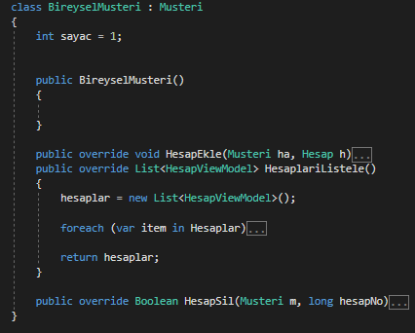

* Bu class içinde bireysel müşteri için hesap ekle, hesap listeleme, hesap silme işlemlerini yaptık.

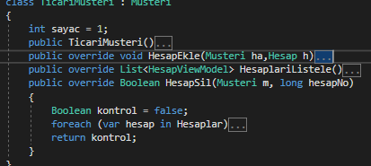

* Bu class içinde ticari müşteri için hesap ekleme, hesap listeleme ve hesap silme işlemlerini yaptık.

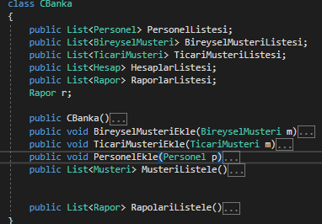

* Bu class içinde bireysel müşteri ekleme, ticari müşteri ekleme, personel ekle, müşteri listeleme ve raporları listeleme işlemlerini yaptık.

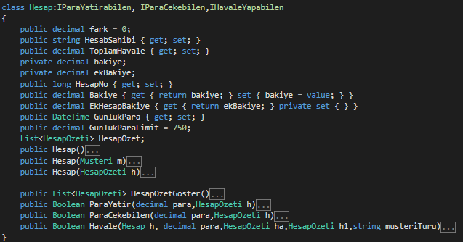

* Bu class içinde para yatırma, para çekme ve havale gibi işlemlerini yaptık.

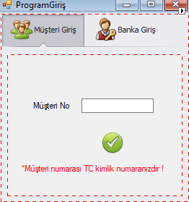

* Müşteri girişi ve banka girişi olarak programın açılışı

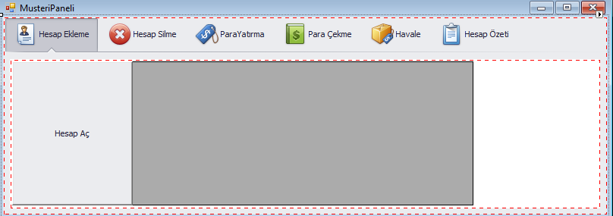

* Hesap ekleme, hesap silme, para yatırma, para çekme, havale ve hesap özeti gibi işlemlerinin yapıldığı müşteri paneli

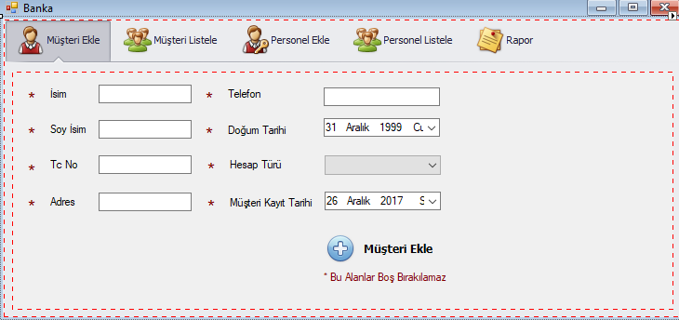

* Müşteri ekleme, müşteri listeleme, personel ekleme, personel listeleme ve rapor gibi işlemlerinin yapıldığı banka paneli

## UML DİYAGRAMI

